**Croix et Villeneuve d’Ascq**

**TRAVAUX : Restauration hydraulique et environnemental de la branche de Croix**

Madame, Monsieur,

La Métropole Européenne de Lille met tout en œuvre pour améliorer votre quotidien, en étroite collaboration avec votre commune.

Dans le cadre du projet de restauration hydraulique et paysager de la branche de Croix un nouveau plateau pour la sécurisation de la traversée de la voie verte va être réalisé sur le carrefour de l’avenue Lenôtre et de la rue de la Mode.

Les travaux vont débuter le 26 février pour une durée de deux semaines et impliqueront :

* La mise en place d’un alternat (sens unique) sur l’avenue Lenôtre au droit de la zone pendant les deux semaines,
* La fermeture de la rue pendant une journée en fin de période (pose des enrobés),

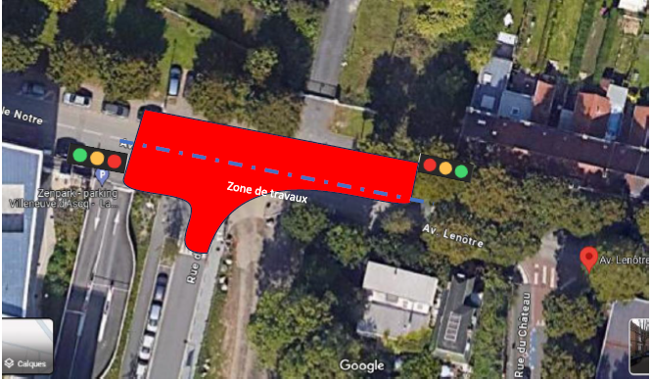

*Voir suite au dos,*

* La fermeture à son extrémité (mise en impasse) de la rue de la Mode qui passera en double sens pendant les deux semaines.

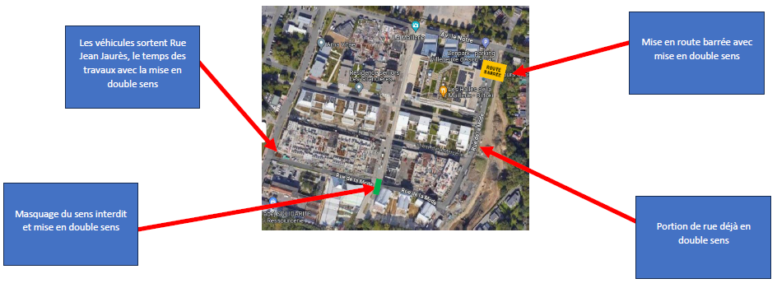

Nous nous efforçons de limiter les perturbations occasionnées par les travaux et vous remercions de votre compréhension.

*Contact téléphonique : 03 20 21 29 35*